
ZAVOD ZA HITNU MEDICINU SISAČKO-MOSLAVAČKE ŽUPANIJE
Ulica 1. svibnja br. 20, 44000 SISAK
RAVNATELJICA
KLASA: 112-01/25-01/01
URBROJ: 2176-116/01-25-10
Sisak, 14. srpnja 2025.

Na temelju članka 87. stavka 1. Zakona o zdravstvenoj zaštiti (˝Narodne novine˝, br. 100/ 18., 125/19. i 147/20., 119/22., 156/22., 33/23. i 36/24) te članka 26. Statuta Zavoda za hitnu medicinu Sisačko-moslavačke županije, KLASA: 012-03/24-01/01, URBROJ: 2176-116/05-24-1 od 25. siječnja 2024.godine ravnateljica Zavoda za hitnu medicinu Sisačko-moslavačke županije podnosi Upravnom vijeću

IZVJEŠĆE O RADU I FINANCIJSKOM POSLOVANJU
ZAVODA ZA HITNU MEDICINU SISAČKO-MOSLAVAČKE ŽUPANIJE

- ZA RAZDOBLJE OD 1. SIJEČNJA DO 30. LIPNJA 2025. GODINE -

- USTROJSTVO USTANOVE
Zavod za hitnu medicinu Sisačko-moslavačke županije je županijska zdravstvena ustanova koja obavlja djelatnost hitne medicine i sanitetskog prijevoza na području cijele Sisačko-moslavačke županije u deset (10) Ispostava.
Ustanovom upravlja Upravno vijeće Zavoda za hitnu medicinu Sisačko-moslavačke županije.
Ustrojstvene jedinice Zavoda utvrđene Pravilnikom o unutarnjem ustrojstvu i sistematizaciji radnih mjesta Zavoda za hitnu medicinu Sisačko-moslavačke županije su sljedeće:
- Ured ravnatelja
- Jedinica za osiguranje i unapređenje kvalitete zdravstvene zaštite
- Služba za pravne, kadrovske i opće poslove
- Služba za ekonomsko financijske poslove
- Služba zdravstvene zaštite
o Odjel hitne medicinske pomoći
o Medicinska Prijavno-dojavna jedinica
o Odjel sanitetskog prijevoza
o Prijavno-dojavna jedinica sanitetskog prijevoza
- Tehnička služba
Osim ustrojstvenih jedinica Zavoda utvrđenih općim aktom o unutarnjem ustrojstvu Županijskog zavoda, u Zavodu su ustrojena i njegova tijela:
- Upravno vijeće
- Ravnatelj
- Stručno vijeće
- Stručni kolegij
- Etičko povjerenstvo
- Povjerenstvo za lijekove
- Povjerenstvo za kvalitetu i unutarnji nadzor.

- JEDINICA ZA OSIGURANJE I UNAPREĐENJE KVALITETE ZDRAVSTVENE ZAŠTITE

Tijekom navedenog razdoblja osigurane su pravodobne zamjene medicinskih sestara i tehničara u djelatnosti hitne medicine.
Organizirana su dežurstva tima na javnim okupljanima, razminiranju i sl. te edukacije medicinskih sestara i tehničara.
Isto tako, vodi se briga o opremljenosti medicinsko-tehničkom opremom vozila u Zavodu i Ispostavama Zavoda (prostora za renimaciju), kao i o popravku i redovitom servisiranju iste.
U navedenom razdoblju obavljeni su servisi za uređaje koji su trebali redoviti servis.
Redovno se nabavljaju lijekovi i medicinski potrošni materijal te organizira zbrinjavanje infektivnog i medicinskog otpada.

  - Povjerenstvo za kvalitetu

Sva su izvješća poslana prema predviđenom roku prema Ministarstvu zdravstva, sektor za kvalitetu i akreditaciju: kvartalna izvješća o neočekivanim i neželjenim događajima prema osoblju te izvješće o radu povjerenstva za kvalitetu. Prate se pokazatelji kvalitete rada Zavoda za hitnu medicinu.
Redovito se analiziraju smrtni ishodi i prate UTSTEIN izvješća.
Redovito se vodi registar o umrlim pacijentima, registar o neželjenim ishodima liječenja, provode se aktivnosti vezano za uspostavu sigurnosti pacijenata.
U Registru umrlih pacijenata koji se uredno vodi u navedenom razdoblju od 94 umrlih osoba.
UTSTEIN obrzac ispunjen je za 96 pacijenta.
SRČANI ARESTI:
- ukupan broj zabilježenih srčanih aresta 1.siječnja – 30.lipnja 2025. godine– 201
- pokušana reanimacija – 35,82% ukupnog broja srčanih aresta
- uspješne reanimacije – 18,06%

- SLUŽBA ZA PRAVNE, KADROVSKE I OPĆE POSLOVE

Zavod za hitnu medicinu Sisačko-moslavačke županije na dan 30. lipnja 2025. ima ukupno 275 radnika i to:

RB | RADNA MJESTA | BROJ IZVRŠITELJA
1. | doktor medicine | 27
2. | medicinske sestre/ medicinski tehničari | 162
3. | vozač | 78
4. | ravnateljica | 1
5. | radnik III. vrste (domar) | 0
6. | radnika u Službi za ekonomsko-financijske poslove | 4
7. | radnik u Tehničkoj službi (referent) | 2
8. | radnik u Službi za pravne, kadrovske i opće poslove | 1
Od ukupnog broja radnika na određeno vrijeme zaposleno je ukupno 19 radnika, i to:
- 18 medicinskih sestara/medicinskih tehničara u sanitetskom prijevozu
- 1 suradnik - stručnjak ZNR II. stupnja.

Pregled djelatnika po stupnju stručne spreme
STUPANJ STRUČNE SPREME | BROJ ZAPOSLENIH
STUPANJ STRUČNE SPREME | SLUŽBENIKA | NAMJEŠTENIKA
VSS | 36 | 0
PRVOSTUPNICI | 49 | 0
SSS | 179 | 1
KV | 11 | 0

BROJ ZAPOSLENIKA
Red. br. | O P I S | I.- VI. 2024. | I.- VI. 2025.
1 | Broj zaposlenika na početku razdoblja
2 | Broj zaposlenika na kraju razdoblja | 287 | 281
3 | Prosječan broj zaposlenika na osnovu ukalkuliranih sati rada | 269 | 268
Izvorište podataka: Kadrovska evidencija ustanova
Ažurirana je evidencija svih radnika prema njihovim osnovnim podacima (najvažnije, mjesto rada i stručna sprema), o podacima u COP-u koji nisu usklađeni sa stvarnim stanjem obaviještena je Služba za ekonomsko-financijske poslove.
Redovno se obavlja pisana i usmena komunikacija s HZZO-om – dostava podataka za izmjenu podloga, dostava zahtjeva za ove zdravstvene iskaznice za radnike.

Do dana 30. lipnja 2025. provedeno je ukupno 9 natječaja za zapošljavanje temeljem kojih su se popunjavali timovi i upražnjena radna mjesta za doktore medicine, medicinske sestare/medicinske tehničare dispečere u Prijavno – dojavnoj jedinici sanitetskog prijevoza te vozače u sanitetskom prijevozu.

Također, redovno se obavljaju poslovi i sastavljaju akti vezani uz prava radnika, i to:
- ugovor o dopunskom radu sa doktorima i medicinskim sestrama/medicinskim tehničarima iz drugih zdravstvenih ustanova
- uputnice na medicinu rada vezano za prethodno zapošljavanje liječnika te redovite preglede vozača
- zahtjev za izdavanje posebnog uvjerenja za fizičku osobu Ministarstva pravosuđa i uprave
- dodatak ugovora o radu
- sklapanja ugovora o radu na 60 dana, ugovora na određeno vrijeme, ugovora na neodređeno vrijeme
- rješenja o plaći
- suglasnosti za dopunski rad
- sporazumni raskidi Ugovora o radu
- odluka o isplati razmjernog dijela godišnjeg odmora
- raskid radnog odnosa zbog odlaska u mirovinu
- odluka o otpremnini
- potvrde iz radnog odnosa
- odluka o isplati novčanih pomoći za rođenje djeteta, smrt člana obitelju, dugo bolovanje
- odluka o jubilarnim nagradama
- odluka o plaćenim dopustima i/ili suglasnosti za korištenje dopusta -rodiljni, roditeljski, očinski dopust, darivanje krvi, smrt, rođenje, školovanje.

U ožujku 2025. godine druga grupa od 7 polaznika završila je specijalističko usavršavanje prvostupnika sestrinstva u djelatnosti hitne medicine te smo naše T2 timove ojačali s ukupno 15 prvostupnika sestrinstva u djelatnosti hitne medicine dok je za 14 polaznika još u tijeku specijalističko usavršavanje prvostupnika sestrinstva u djelatnosti hitne medicine.
Slijedom navedenog očekujemo uplatu ZNS-a za 2. grupu polaznika u iznosu od 226.593,29 eura.

SUDSKI SPOROVI

Vezano za sudske sporove koje djelatnici vode s Zavodom s osnove povećanja osnovice te isplate razlike plaće
za prekovremene sate (dodatke) od ukupno 135 sudska spora, i to:
- 66 predmeta - potraživanje s osnove povećanja osnovice i
- 69 predmeta koji se odnose na isplatu dodataka na prekovremeni rad, ukupno je podmireno potraživanje po 134 pravomoćne i ovršne presude kako slijedi:

TUŽBA | UKUPNO | ODBIJENO | PLAĆENO |  | PREOSTAO za plaćanje | (procjena)
OSNOVICA | 66 | 1 | 65 | 140.467,86 € | 0 | 0
DODACI | 69 | 0 | 69 | 169.615,05 € | 0 | 0
Sveukupno | 135 | 1 | 134 | 310.082,91 € |  | 0

Ministarstvo zdravstva je po osnovi sredstava utrošenih za plaćanje ovršnih presuda do 31. prosinca 2023. godine refundiralo ukupno 197.787,95 € te od početka ove godine do 31. prosinca 2024. godine još 28.290,66, odnosno ukupno je refundiran iznos od 226.078,61 €.
Do 30. lipnja 2025. godine ukupno je izdvojeno 310.082,91 € za plaćanje pravomoćnih i ovršnih presuda, iz čega proizlazi da za refundaciju od strane Ministarstva zdravstva preostaje još 84.004,30 €.

POSTUPCI NABAVE

Provedeno je 9 (devet) otvorenih postupaka javne nabave ukupne procijenjene vrijednosti 1.866.813,62 EUR, temeljem provedenih postupka postignuta je ušteda u iznosu od 124.239,23 EUR.
U tijeku su otvoreni postupci javne nabave za ventilatore, aspiratore i lijekove.
Provedeno je 12 (dvanaest) postupka jednostavne nabave ukupne procijenjene vrijednosti 44.650,00 EUR.
Temeljem 21 (dvadesetjednog) provedenog postupka javne i jednostavne nabave postignuta je ušteda od 110.306,16 EUR.

PREDMET NABAVE | PROCIJENJENA VRIJEDNOST | IZNOS UGOVORA BEZ PDV-a | UŠTEDA
JAVNA NABAVA - OTVORENI POSTUPAK
Sanitetski materijal i fizička samozaštita | 28.000,00 EUR | 19.724,00 EUR | 8.276,00 EUR
Nabava sanitetskih vozila (4 VOZILA OPEL MOVANO) | 286.000,00 EUR | 286.000,00 EUR | 0,00 EUR
Nabava vozila za izvanbolničku hitnu medicinu (6 VOZILA) | 598.868,00 EUR | 585.868,00 EUR | 13.000,00 EUR
Gorivo | 265.445,62 EUR | 247.954,00 EUR | 17.491,62 EUR
Nabava vozila za izvanbolničku hitnu medicinu ( 1 vozilo) | 75.000,00 EUR | 96.000,00 EUR | -21.000,00 EUR
Nabava vozila za sanitetski prijevoz ( 1 vozilo) | 71.500,00 EUR | 75.000,00 EUR | -3.500,00 EUR
Usluga održavanja vozila za 12 mjeseci |  |  | 0,00 EUR
Grupa 1. Usluge održavanja i popravaka vozila za područje grada Siska | 110.000,00 EUR |  | 110.000,00 EUR
Grupa 2. Usluge održavanja i popravaka vozila za područje gradova Kutina i Novska | 40.000,00 EUR | 65.988,40 EUR | -25.988,40 EUR
PONOVLJENI POSTUPAK  Grupa 1. Usluge održavanja i popravaka vozila za područje grada Siska | 110.000,00 EUR | 104.327,57 EUR | 5.672,43 EUR
Auto gume |  |  | 0,00 EUR
Grupa 1 Ljetne auto gume | 12.000,00 EUR | 4.235,90 EUR | 7.764,10 EUR
Grupa 2 Zimske auto gume | 23.000,00 EUR | 5.147,52 EUR | 17.852,48 EUR
Službena radna i zaštitna odjeća |  |  | 0,00 EUR
Grupa 1. Zaštitna radna odjeća za djelatnike izvanbolničke hitne medicinske službe | 153.000,00 EUR | 156.618,00 EUR | -3.618,00 EUR
Grupa 2 Zaštitna radna odjeća za djelatnike sanitetskog prijevoza | 94.000,00 EUR | 95.711,00 EUR | -1.711,00 EUR
UKUPNO | 1.866.813,62 EUR | 1.742.574,39 EUR | 124.239,23 EUR
JAVNA NABAVA - OTVORENI POSTUPAK U TIJEKU
Ventilatori | 60.000,00 EUR
Aspirator | 60.000,00 EUR
Lijekovi | 35.000,00 EUR
JEDNOSTAVNA NABAVA
Trakice za mjerenje šećera u krvi za 2025.godinu | 2.650,00 EUR | 2.835,00 EUR | -185,00 EUR
Namještaj | 15.000,00 EUR | 10.621,25 EUR | 4.378,75 EUR
Torbe |  |  | 0,00 EUR
Torbe za reanimaciju | 1.300,00 EUR | 1.290,00 EUR | 10,00 EUR
Torbe za rad hitne medicinske službe na terenu i torbe za kisik | 2.400,00 EUR | 2.369,00 EUR | 31,00 EUR
Torbe za prvu pomoć, torbe za urinarni kateter i torbe za rad sanitetskog tima na terenu | 1.300,00 EUR | 1.444,75 EUR | -144,75 EUR
Set za imobilizaciju na dugu dasku | 6.000,00 EUR | 6.528,00 EUR | -528,00 EUR
Vakuum madraci | 12.000,00 EUR | 16.698,00 EUR | -4.698,00 EUR
Zaštitne kacige | 4.000,00 EUR | 3.405,10 EUR | 594,90 EUR
Ostali medicinski i nemedicinski potrošni materijal | 10.000,00 EUR | 18.659,00 EUR | -8.659,00 EUR
Potrošna oprema za reanimaciju | 10.000,00 EUR | 19.530,70 EUR | -9.530,70 EUR
Oprema za transportne ventilatore i dopremu kisika | 9.000,00 EUR | 8.147,50 EUR | 852,50 EUR
Fiziološke i koncentrirane otopine | 5.000,00 EUR | 5.355,50 EUR | -355,50 EUR
Usluga montaže, demontaže, balansiranja autoguma | 7.000,00 EUR | 4.124,00 EUR | 2.876,00 EUR
Uredski materijal | 5.000,00 EUR | 3.575,27 EUR | 1.424,73 EUR
UKUPNO | 90.650,00 EUR | 104.583,07 EUR | -13.933,07 EUR

- SLUŽBA ZA EKONOMSKO FINANCIJSKE POSLOVE
POKAZATELJI FINANCIJSKOG POSLOVANJA
za mjesec 06.2025.
 |  |  | EUR
Red. br. | P O K A Z A T E L J I | I.-VI. 2024. | I.-VI. 2025.
0 | 1 | 2 | 3
 | I. PRIHODI - PRIMICI
1 | Prihodi od HZZO | 5.063.679,77 | 6.236.646,78
2 | Prihodi od dopunskog zdravstvenog osiguranja | 0,00 | 0,00
3 | Prihodi s osnova ozljeda na radu i prof. bolesti | 0,00 | 0,00
4 | Prihodi od proračuna (središnji i lokalni) | 0,00 | 0,00
5 | Prihodi od ostalih korisnika | 107.321,44 | 57.514,33
6 | Prihodi od participacije | 71.514,85 | 0,00
7 | Prihodi od EU projekata | 0,00 | 0,00
8 | Ostali i izvanredni prihodi | 214.081,04 | 98.581,66
9 | Primici od financijske imovine i zaduženja | 125,79 | 137,68
 | UKUPNI PRIHODI I PRIMICI (1 - 9) | 5.456.722,89 | 6.392.880,45
 | II. RASHODI - IZDACI
1 | Lijekovi | 11.267,19 | 43.447,03
2 | Potrošni medicinski materijal | 24.137,21 | 0,00
3 | Krv i krvni pripravci | 0,00 | 0,00
4 | Živežne namirnice | 0,00 | 0,00
5 | Medicinski plinovi | 7.496,38 | 7.067,41
6 | Materijal za održavanje čistoće | 10.347,10 | 10.084,83
7 | Uredski materijal | 3.569,30 | 4.287,76
8 | Ostali razni materijal | 0,00 | 0,00
9 | Utrošena energija | 184.923,59 | 178.299,35
10 | Ugrađeni rezervni dijelovi | 47.715,66 | 462,19
11 | Poštanski izdaci | 8.189,33 | 7.876,67
12 | Tekuće i investicijsko održavanje | 125.424,24 | 132.633,41
13 | Izdaci za usluge drugih zdrav.ustanova | 1.490,00 | 5.370,00
14 | Ostali izdaci | 246.618,37 | 225.595,95
 | Materijalni rashodi (1-14) | 671.178,37 | 615.124,60
15 | Bruto plaće | 3.931.641,00 | 5.253.712,26
16 | Ostali rashodi za zaposlenike* | 121.671,26 | 114.052,19
17 | Doprinosi na plaće | 486.455,84 | 670.123,93
18 | Izdaci za prijevoz zaposlenika | 132.226,31 | 144.593,78
19 | Ostali materijalni rashodi za zaposlenike** | 28.268,90 | 30.837,93
 | Ukupni rashodi za zaposlene (15-19) | 4.700.263,31 | 6.213.320,09
20 | Financijski rashodi | 3.950,34 | 1.841,48
21 | Izdaci za kapitalna ulaganja | 108.167,77 | 410.166,59
22 | Izdaci vezani za EU projekte | 0,00 | 0,00
23 | Ostali i izvanredni izdaci | 0,00 | 0,00
24 | Izdaci za financijsku imovinu i otplate zajmova | 0,00 | 0,00
25 | Nabavna vrijednost prodane robe | 0,00 | 0,00
 | UKUPNI RASHODI I IZDACI (1-25) | 5.483.559,79 | 7.240.452,76
 | Višak prihoda i primitaka | 0,00 | 0,00
 | Manjak prihoda i primitaka | 26.836,90 | 847.572,31
* Otpremnine, pomoći, jubilarne nagrade i dr.
** Službena putovanja, stručno usavršavanje zaposlenika, ostale naknade troškova zaposlenicima i ostalo

Obveze na dan 30.6.2025.
O P I S | Ukupne obveze na dan 30.06.2025. | Ukupno dospjele obveze | Dospjele obveze do 60 dana | Dospjele obveze od 61 do 90 dana
0 | 1 | 2 | 3 | 4
Za lijekove | 21.633,89 | 0,00 | 0,00 | 0,00
Za sanitetski materijal, krvi i krvne derivate i sl. | 1.352,12 | 1.262,00 | 1.262,00 | 0,00
Za živežne namirnice | 0,00 | 0,00 | 0,00 | 0,00
Za energiju | 53.241,07 | 27.741,54 | 27.741,54 | 0,00
Za ostale materijale i reprodukcijski materijal | 11.365,95 | 8.214,16 | 8.214,16 | 0,00
Za proizvodne i neproizvodne usluge | 59.905,10 | 21.815,45 | 19.541,64 | 2.273,81
Za opremu (osnovna sredstva) | 364.472,62 | 364.446,21 | 364.446,21 | 0,00
Obveze prema zaposlenicima | 879.716,49 | 0,00 | 0,00 | 0,00
Obveze za usluge drugih zdravstvenih ustanova | 0,00 | 0,00 | 0,00 | 0,00
Obveze prema komitentnim bankama za kredite | 6.376,97 | 0,00 | 0,00 | 0,00
Ostale nespomenute obveze | 22.772,59 | 1.539,05 | 1.539,05 | 0,00
UKUPNO: | 1.420.836,80 | 425.018,41 | 422.744,60 | 2.273,81

Potraživanja na dan 30.6.2025.
O P I S | Ukupne obveze na dan 30.06.2025. | Ukupno dospjela potraživanja | Dospjela potraživanja do 60 dana | Dospjelo od 61 do 90 dana | Dospjelo od 91 do 120 dana
0 | 1 | 2 | 3 | 4 | 5
Potraživanja od HZZO-a na osnovi pružanja zdravstvene zaštite | 0,00 | 400,82 | 83,65 | 92,06 | 225,11
Potraživanja od dopunskog zdravstvenog osiguranja | 0,00 | 0,00 | 0,00 | 0,00 | 0,00
Potraživanja na osnovi ozljeda na radu i profesionalne bolesti | 0,00 | 0,00 | 0,00 | 0,00 | 0,00
Potraživanja od drugih zdravstvenih ustanova | 0,00 | 0,00 | 0,00 | 0,00 | 0,00
Ostala potraživanja | 47.266,03 | 8.326,41 | 7.126,41 | 1.200,00 | 0,00
UKUPNO: | 47.266,03 | 8.727,23 | 7.210,06 | 1.292,06 | 225,11

KRATKOROČNA IMOVINA

Red.  br. | OPIS |  | IZNOS
1 | Stanje žiro-računa na dan 30.06.2025. |  | 767.164,76
2 | Zalihe na dan 30.06.2025.
 | - lijekova i potrošnog medicinskog materijala |  | 29.575,54
 | - krvi i krvnih pripravaka
 | - živežnih namirnica
 | - ostale zalihe
 | UKUPNE ZALIHE: |  | 29.575,54

REFERENTNA STRANICA
 |  |  |  |  |  |  |  | Verzija 8.2.0
Izvještaji proračuna, proračunskih i izvanproračunskih korisnika
 | RKP: | 46760 |  |  |  |  | Popunjen | Broj pogrešaka
 |  |  |  | Pregled  popunjenosti  obrazaca i  stanje kontrola: | PR-RAS |  | DA | Nema
 | Naziv obveznika: | ZAVOD ZA HITNU MEDICINU SISAČKO - MOSLAVAČKE ŽUPANIJE |  | Pregled  popunjenosti  obrazaca i  stanje kontrola: | BILANCA |  | NE | Nema
 |  |  |  | Pregled  popunjenosti  obrazaca i  stanje kontrola: | RAS funkcijski |  | NE | Nema
 | Razina: | 31 |  | Pregled  popunjenosti  obrazaca i  stanje kontrola: | P-VRIO |  | NE | Nema
 |  |  |  | Pregled  popunjenosti  obrazaca i  stanje kontrola: | OBVEZE |  | DA | Nema
 | Oznaka razdoblja: | 2025-06 |  | Pregled  popunjenosti  obrazaca i  stanje kontrola: | Kontrole između dva različita obrasca |  |  | Nema
Obrazac | Opis stavke |  |  |  |  | Šifra | Ostvareno u izvještajnom razdoblju preth. godine | Ostvareno u izvještajnom razdoblju  tekuće godine
PR-RAS | PRIHODI POSLOVANJA (šifre 61+62+63+64+65+66+67+68) |  |  |  |  | 6 | 5.456.722,89 | 6.385.515,45
PR-RAS | RASHODI POSLOVANJA (šifre 31+32+34+35+36+37+38) |  |  |  |  | 3 | 5.375.392,02 | 6.829.731,87
PR-RAS | Višak prihoda i primitaka raspoloživ u sljedećem razdoblju (šifre X005 + '9221-9222' - Y005 - '9222-9221') |  |  |  |  | X006 | 14.449,52 | -
PR-RAS | Manjak prihoda i primitaka za pokriće u sljedećem razdoblju (šifre Y005 + '9222-9221' - X005 - '9221-9222' ) |  |  |  |  | Y006 | - | 559.304,88
Obrazac | Opis stavke |  |  |  |  | Šifra | Stanje 1. siječnja | Stanje 31. prosinca
BILANCA | Nefinancijska imovina (šifre 01+02+03+04+05+06) |  |  |  |  | B002 | - | -
BILANCA | Financijska imovina (šifre 11+12+13+14+15+16+17+19) |  |  |  |  | 1 | - | -
BILANCA | Obveze (šifre 23+24+25+26+27+29) |  |  |  |  | 2 | - | -
BILANCA | Vlastiti izvori (šifre 91 + 922 - 93 + 96 + 97) |  |  |  |  | 9 | - | -
Obrazac | Opis stavke |  |  |  |  | Šifra | Ostvareno u izvještajnom razdoblju preth. godine | Ostvareno u izvještajnom razdoblju  tekuće godine
RAS-funkcijski | Opće javne usluge (šifre 011+012+013+014 do 018) |  |  |  |  | 01 | - | -
RAS-funkcijski | Ekonomski poslovi (šifre 041+042+043+044+045+046+047+048+049) |  |  |  |  | 04 | - | -
RAS-funkcijski | Rashodi vezani za stanovanje i kom. pogodnosti koji nisu drugdje svrstani |  |  |  |  | 066 | - | -
RAS-funkcijski | Obrazovanje (šifre 091+092+093+094+095+096+097+098) |  |  |  |  | 09 | - | -
RAS-funkcijski | Kontrolni zbroj (šifre 01+02+03+04+05+06+07+08+09+10) |  |  |  |  | R1 | - | -
Obrazac | Opis stavke |  |  |  |  | Šifra | Iznos povećanja | Iznos smanjenja
P-VRIO | Promjene u vrijednosti i obujmu imovine (šifre 91511+91512) |  |  |  |  | 9151 | - | -
P-VRIO | Promjene u obujmu imovine (šifre P016+P023) |  |  |  |  | 91512 | - | -
P-VRIO | Promjene u vrijednosti i obujmu obveza (šifre 91521+91522) |  |  |  |  | 9152 | - | -
P-VRIO | Promjene u obujmu obveza (šifre P035 do P038) |  |  |  |  | 91522 | - | -
Obrazac | Opis stavke |  |  |  |  | Šifra | Stanje 1. siječnja | Stanje na kraju izvještajnog razdoblja
OBVEZE | Stanje obveza 1. siječnja (=stanju obveza iz Izvještaja o obvezama na 31. prosinca prethodne godine) |  |  |  |  | V001 | 209.249,07 | -
OBVEZE | Stanje obveza na kraju izvještajnog razdoblja (šifre V001+V002-V004) i (šifre V007+V009) |  |  |  |  | V006 | - | 1.420.836,80
OBVEZE | Stanje dospjelih obveza na kraju izvještajnog razdoblja (šifre V008+D23+D24 + 'D dio 25,26' + D27) |  |  |  |  | V007 | - | 429.162,03
OBVEZE | Stanje nedospjelih obveza na kraju izvještajnog razdoblja (šifre V010 + ND23 + ND24 + 'ND dio 25,26' + ND27) |  |  |  |  | V009 | - | 991.674,77

U izvještajnom razdoblju ukupni prihodi poslovanja veći su 17 % u odnosu na prethodnu godinu, a kumulirano povećanje odnosi se najvećim dijelom na povećanje prihoda od HZZO-a temeljem ugovorne obveze.
Vlastiti prihodi po osnovi obavljanja djelatnosti, prihodi od prodaje proizvoda i robe te pruženih usluga manji su za 20% u odnosu na prethodnu godinu i iznose 57.514,33 eura.

Prihod po ugovoru s HZZO-om, prihod iz nadležnog proračuna i od HZZO-a na temelju ugovornih obaveza ostvaren je u iznosu 6.236.647 što je 23% više u odnosu na prethodnu godinu. Izraženo povećanje prihoda od HZZO-a odnosi se na Odluku Vlade RH o povećanju osnovice za obračun plaće državnih službenika i namještenika kojim je prosječan rast plaće vidljiv i na prihodima iz kojih se iste financiraju.

Ukupni rashodi poslovanja povećani su za 27,1 % i iznose 6.037.888 eura, a rezultat su povećanja rashoda za zaposlene.

Povećanje rashoda za zaposlene odnosi se na Odluku Vlade RH o povećanju osnovice za obračun plaće državnih službenika i namještenika kojim je prosječan rast plaće vidljiv i na prihodima iz kojih se iste financiraju te na povećanje plaća za prekovremeni rad uslijed nedostajućeg kadra.

Za razdoblje 1.1.-30.6.2025. iskazan je manjak prihoda poslovanja u iznosu 444.216,42 eura.

Ukupni prihodi od prodaje nefinancijske imovine odnose se na prodaju 9 polovnih vozila.

Ukupni rashodi za nabavu nefinancijske imovine značajno su veći u odnosu na isto razdoblje prethodne godine, a iznose 410.721 eura i većinskim se dijelom odnose na nabavu prijevoznih sredstava točnije sanitetskih vozila i medicinske opreme.

Za razdoblje 1.1.-30.6.2025. ostvaren je manjak prihoda od nefinancijske imovine u iznosu 403.355,89 eura.

U istom razdoblju ustanova se nije zaduživala, nije izdavala zajmove niti jamstva.

Manjak prihoda u izvještajnom razdoblju iznosi 847.572,31 euro, a djelomično je pokriven prenesenim viškom u iznosu 288.267,43 eura te se manjak prihoda i primitaka u iznosu 559.304,88 eura prenosi za pokriće u narednom razdoblju.

Obveze za depozite i jamčevne pologe povećano je za 7.290,00 eura.

Stanje obveza na kraju izvještajnog razdoblja iznosi 1.420.836,80 eura, od čega se 1.037.111,48 eura odnosi na obveze za rashode poslovanja, 364.692,52 eura na rashode za nabavu nefinancijske imovine, 6.376,97 na obveze za financijsku imovinu i 12.655,83 eura na predujmove, depozite jamčevne pologe i tuđe prihode.

Stanje dospjelih obveza na kraju izvještajnog razdoblja iznosi 429.162,03 eura, od toga se 64.715,82 eura odnosi na obveze za rashode poslovanja, a 357.500,00 eura za nabavku vozila financiranih od osnivača Sisačko- moslavačke županije koja nisu do trenutka dospijeća plaćanja bila raspoloživa te 6.946,21 na nabavku ostale opreme.

- SLUŽBA ZDRAVSTVENE ZAŠTITE

Ugovoreni timovi hitne medicinske pomoći i sanitetskog prijevoza skrbe za 140.549 stanovnika naše Županije na području od 4.468 km², koja je po površini treća među županijama u Republici Hrvatskoj i kojom prolazi oko 80 km autoceste.
Zavod koristi ukupno 56 vozila, od toga timovi hitne medicinske službe i timovi sanitetskog prijevoza koriste 55 vozila (15 vozila hitne medicinske službe i 40 vozila za potrebe sanitetskog prijevoza) te se jedno vozilo koristi za potrebe zavoda.

  - Odjel hitne medicinske pomoći

Sukladno Mreži hitne medicine („Narodne novine“, br. 49/16. i 67/17.) obavljala se djelatnost hitne medicine u osam (8) Ispostava (Ispostava Sisak, Petrinja, Glina, Sunja, Hrvatska Kostajnica, Popovača, Kutina i Novska) te je Zavod s Hrvatskim zavodom za zdravstveno osiguranje u 2019. godini ugovorio 35 timova T1, 15 timova T2 i 5 timova u medicinsko prijavno dojavnoj jedinici.
Na temelju članka 138. stavka 5. Zakona o zdravstvenoj zaštiti (»Narodne novine«, br. 100/18, 125/19, 147/20, 119/22, 156/22, 33/23) na prijedlog Hrvatskog zavoda za hitnu medicinu, uz prethodno pribavljeno mišljenje predstavničkih tijela jedinica područne (regionalne) samouprave odnosno Grada Zagreba, ministar zdravstva donosi Odluku o donošenju mreže hitne medicine i sanitetskog prijevoza po kojoj se mreža timova u našoj županiji proširuje i raspoređuje u deset (10) Ispostava (Ispostava Sisak, Petrinja, Glina, Sunja, Hrvatska Kostajnica, Popovača, Kutina, Novska, Topusko i Dvor) kako slijedi u tabličnom prikazu:

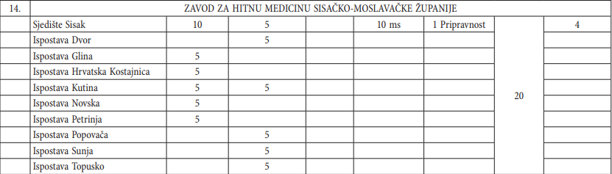

Izvor: Odluka o donošenju mreže hitne medicine i sanitetskog prijevoza, 20. listopada 2023. (NN 134/2023)

U razdoblju od 1.1.2025. do 30.6.2025. T1 i T2 timovi Zavoda za hitnu medicinu Sisačko-moslavačke županije radili su uredno pokrivajući mrežu hitne medicinske pomoći od 0-24h.
T1 timove čine doktor medicine ili doktor medicine specijalist hitne medicine, prvostupnik sestrinstva/medicinska sestra ili medicinski tehničar i vozač, dok T2 timove čine dva prvostupnika sestrinstva/medicinska tehničara ili sestre od koji su neki prvostupnici sestrinstva specijalisti u djelatnosti hitne medicine.
Dva T1 tima se nalaze u Sisku, a po jedan u Petrinji, Glini, Hrvatskoj Kostajnici, Novskoj i Kutini, dok su T2 timovi po jedan u Sisku, Popovači, Kutini, Sunji, Dvoru i Topuskom.

 | INTERVENCIJE NA TERENU
T1 | Ukupno intervencija | Crveni kriterij | Žuti kriterij | Zeleni kriterij | Ostalo
Sisak 1 | 1260 | 453 | 780 | 27
Sisak 2 | 1277 | 514 | 742 | 18 | 3
Glina | 692 | 227 | 433 | 32
Petrinja | 1271 | 392 | 827 | 52
Kostajnica | 455 | 155 | 259 | 41
Kutina | 755 | 368 | 369 | 18
Novska | 707 | 266 | 365 | 76
T2
Sisak | 1123 | 68 | 810 | 64 | 181
Topusko | 480 | 80 | 378 | 22
Popovača | 729 | 206 | 515 | 4 | 4
Kutina | 559 | 90 | 450 | 17 | 2
Sunja | 507 | 96 | 379 | 15 | 17
Dvor | 264 | 59 | 186 | 19
Pripravnost | 29 | 4 | 13 |  | 12
UKUPNO | 10108 | 2978 | 6506 | 405 | 219

- 5,27% više intervencija u odnosu na 2024. godinu

U prvoj polovici 2025. hitni timovi su odradili 10.108 intervencija, što je porast od 5,27% u odnosu na prethodnu godinu. Najviše su intervenirali T1 timovi u Sisku (S1 – 1260; S2 – 1277) i Petrinji (1271), a kod T2 timova prednjačio je T2 Sisak (1123 intervencije). Najveći porast terenskih intervencija zabilježen je u Petrinji (+200 intervencija). Manji pad bilježe samo T1 Sisak i T2 Topusko. Oko 65% intervencija klasificirano je kao žuti stupanj hitnosti te navedena raspodjela kriterija vrijedi za sve ispostave osim za T1 Kutinu, gdje su crveni i žuti kriteriji podjednako zastupljeni, što se može objasniti na način da se većina žutih kriterija dodjeljuje T2 timu iz iste ispostave. OHBP u Sisku bio je odredište u 48,08% slučajeva, dok 37% intervencija nije zahtijevalo transport.
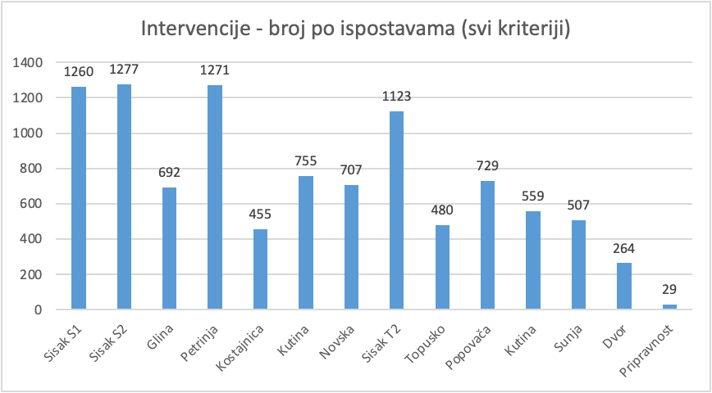

- najveći porast – T1 Petrinja – 18,67%
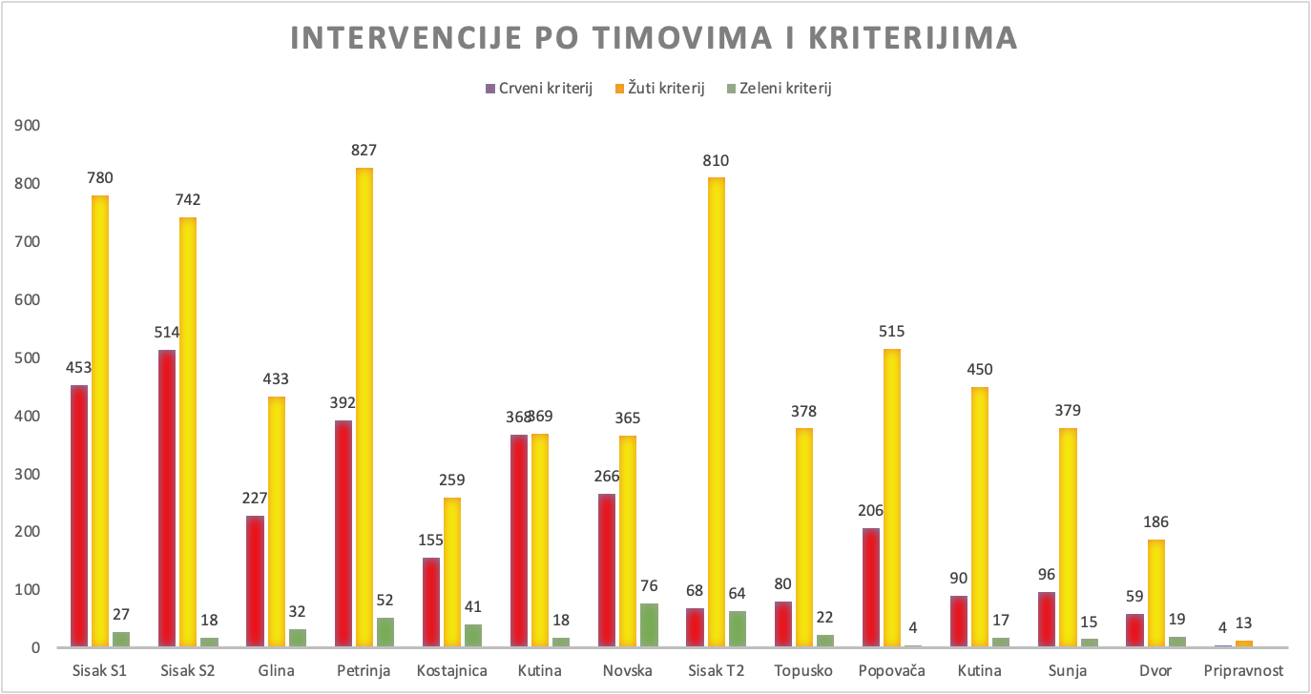

INTERVENCIJE NA TERENU – prema kriteriju

Ambulantno je pregledano 7247 pacijenata, što predstavlja pad od 10,21% u odnosu na prošlu godinu. Daleko najviše ambulantnih pregleda obavljeno je u Kutini (2150), što čini gotovo jedn trećinu svih obavljenih ambulantnih pregleda u županiji. Pacijenti kojima je dodijeljen zeleni stupanj hitnosti čine čak 67,63% svih pregleda, što upućuje na sustavnu deterioraciju obiteljske medicine i općenito primarne zdravstvene skrbi u županiji, a u skladu s time 55% pacijenata upućeno je na daljnju obradu upravo kod svog obiteljskog liječnika.
 | AMBULANTE
T1 | Ukupno ambulanti | Crveni kriterij | Žuti kriterij | Zeleni kriterij | Ostalo
Sisak 1 | 659 | 19 | 161 | 477 | 2
Sisak 2 | 644 | 12 | 189 | 442 | 1
Glina | 739 | 5 | 331 | 402 | 1
Petrinja | 767 | 19 | 199 | 549
Kostajnica | 564 | 12 | 167 | 385
Kutina | 2150 | 29 | 441 | 1679 | 1
Novska | 1168 | 24 | 448 | 694 | 2
T2
Sisak | 6 | 1 | 4 |  | 1
Topusko | 82 |  | 48 | 34
Popovača | 183 | 7 | 71 | 105
Kutina | 102 | 4 | 48 | 50
Sunja | 73 | 1 | 35 | 37
Dvor | 110 | 2 | 61 | 47
UKUPNO | 7247 | 135 | 2203 | 4901 | 8

- 10,21% manje ambulanti u odnosu na 2024. godinu

Zabilježen je ukupno 201 slučaj kardiopulmonalnog aresta u prva dva kvartala 2025., pri čemu je reanimacija pokušana kod 72 pacijenta. ROSC je postignut u 13 slučajeva, što čini udio od 18,06% i potvrđuje stabilan trend uspješnosti provođenja protokola reanimacije u našem Zavodu.
Hitni timovi su od 1.1.2025. do 30.6.2025 odradili 10.108 intervencija, što je porast od 5,27% u odnosu na prethodnu godinu. Najviše su intervenirali T1 timovi u Sisku, S1 – 1260 intervencija, S2 – 1277 intervencija i Petrinji 1271 intervencija, a kod T2 timova prednjačio je T2 Sisak sa 1123 intervencije. Najveći porast terenskih intervencija zabilježen je u Petrinji (+200 intervencija). Manji pad bilježe samo T1 Sisak i T2 Topusko. Oko 65% intervencija klasificirano je kao žuti stupanj hitnosti te navedena raspodjela kriterija vrijedi za sve ispostave osim za T1 Kutinu, gdje su crveni i žuti kriteriji podjednako zastupljeni, što se može objasniti na način da se većina žutih kriterija dodjeljuje T2 timu iz iste ispostave. OHBP u Sisku bio je odredište u 48,08% slučajeva, dok 37% intervencija nije zahtijevalo transport. HHMS aktivirana je ukupno 45 puta, dok je direktan prijevoz u KBC Sestre milosrdnice radi akutnog koronarnog zbivanja bio potreban kod 26 pacijenata. U siječnju je uvedena i pripravnost T2 tima koji je u prvoj polovici 2025. imao ukupno 29 intervencija.
Što se tiče intervencija u prostoru za reanimaciju, u prvoj polovici 2025. u prostoru za reanimaciju je pregledano ukupno 7.247 pacijenata, što predstavlja pad od 10,21% u odnosu na prošlu godinu. Daleko najviše pregleda u prostoru za reanimaciju obavljeno je u Kutini (2150), što čini gotovo jednu trećinu svih obavljenih pregleda u županiji. Kada govorimo o strukturi u kontekstu kriterija, daleko najveći broj pregleda ubraja se u zelene kriterije, čak 67,63% svih pregleda, što upućuje na sustavnu deterioraciju obiteljske medicine i općenito primarne zdravstvene skrbi u županiji, a u skladu s time 55% pacijenata upućeno je na daljnju obradu upravo kod svog obiteljskog liječnika.
Kroz razdoblje od 1.1.2025. do 30.6.2025. rad hitnih timova Zavoda je protekao uobičajeno. Redovito se radi na poboljšanju kvalitete rada svih timova. U tom smjeru provedena je detaljna kontrola ispostava u cilju da oprema svih timova bude ujednačena i redovno servisirana kako bi svim stanovnicima županije bila dostupna jednaka razina zdravstvene skrbi. Nadalje nabavljena su nova vozila koja su uvelike olakšala rad djelatnicima hitne, a pacijentima pružila sigurniji i udobniji prijevoz.
U prvom kvartalu 2025. godine ravnateljica je predstavila prednosti rad u Zavodu za hitnu medicinu Sisačko-moslavačke županije studentima šeste godine medicine u sklopu Dana karijera na Medicinskom fakultetu Sveučilišta u Zagrebu. Cilj je bio privući buduće liječnike predstavljanjem ponajviše rada našeg edukacijskog centra, koji se kontinuirano razvija s ciljem osiguravanja najviših standarda u edukaciji zdravstvenih djelatnika.
Da je edukacija i dalje na visokom standardu dobar primjer je da je u promatranom razdoblju provedeno više edukacija namijenjenih kako novozaposlenim liječnicima, kako bi im se olakšao početak rada u timu, tako i liječnicima te medicinskim sestrama/tehničarima koji već rade u hitnim timovima. Cilj ovih edukacija bio je daljnje unapređenje stručnih znanja i praktičnih vještina nužnih za pružanje kvalitetne hitne medicinske skrbi.
U drugom kvartalu 2025. godine, unatoč izazovima uzrokovanima odlaskom većeg broja liječnika na specijalističko usavršavanje, rad Zavoda za hitnu medicinu Sisačko-moslavačke županije odvijao se neprekidno i bez poteškoća. Svi timovi nastavili su s pružanjem hitne medicinske skrbi 24 sata dnevno, uz zadržavanje visoke razine učinkovitosti i organizacije.
U istom razdoblju, u suradnji s Javnim vatrogasnim postrojbama gradova Kutine i Siska, Službom civilne zaštite te Policijskom upravom Sisačko-moslavačke županije, organizirana je i uspješno provedena vježba odgovora na scenarij prometne nesreće s većim brojem ozlijeđenih osoba na području Potoka. Ova vježba pokazala se iznimno korisnom, što je potvrđeno već tjedan dana kasnije, kada je Zavod pravodobno i uspješno odgovorio na stvarni događaj masovne nesreće s 33 ozlijeđene osobe.
Povodom Nacionalnog dana hitne medicinske službe, djelatnici Zavoda proveli su javnozdravstvene aktivnosti u gradovima Popovači i Sisku. Kroz demonstracije osnovnih postupaka održavanja života i neposrednu edukaciju građana, istaknuta je važnost pravodobne i pravilne reakcije u hitnim situacijama te uloga svakog pojedinca u lancu preživljavanja.
Krajem svibnja 2025. godine ispostava Petrinja preseljena je iz privremenog prostora u Ulici Vlatka Mačeka u obnovljenu zgradu Doma zdravlja Petrinja. Preseljenje je provedeno uspješno i bez zastoja u pružanju hitne medicinske skrbi stanovnicima toga područja.

    - Medicinska prijavno dojavna jedinica
Rad medicinsko prijavno – dojavne jedinice je organiziran tijekom 24 sata u sjedištu Zavoda u Sisku, a u kojoj sve pozive građana zaprimaju dva dispečera (prvostupnici sestrinstva/medicinske sestre – medicinski tehničari).

MEDICINSKO PRIJAVNO DOJAVNA JEDINICA
1.1.2025.-30.6.2025.
STUPANJ HITNOSTI | BROJ POZIVA
CRVENI KRITERIJ | 2.943
ŽUTI KRITERIJ | 6.814
ZELENI KRITERIJ | 2.084
SAVJETI | 1.995
OSTALO | 26.134
UZNEMIRAVANJE | 360
UKUPNO | 38.483

Broj intervencija Hitne helikopterske medicinske službe (HHMS) je 25.

    - Odjel sanitetskog prijevoza

Na temelju članka 138. stavka 5. Zakona o zdravstvenoj zaštiti (»Narodne novine«, br. 100/18, 125/19, 147/20, 119/22, 156/22, 33/23) na prijedlog Hrvatskog zavoda za hitnu medicinu, uz prethodno pribavljeno mišljenje predstavničkih tijela jedinica područne (regionalne) samouprave odnosno Grada Zagreba, donesena je Odluka o donošenju mreže hitne medicine i sanitetskog prijevoza kojom je za Sisačko-moslavačku županiju predviđeno 20 timova sanitetskog prijevoza i 4 djelatnika u Prijavno dojavnoj jedinici sanitetskog prijevoza.

ISPOSTAVA | TIM  SANITETSKI PRIJEVOZ
SISAK | 6
KUTINA | 2
NOVSKA | 2
PETRINJA | 2
GLINA | 2
HRVATSKA KOSTAJNICA | 2
POPOVAČA | 2
SUNJA | 0
DVOR | 1
TOPUSKO | 1
UKUPNO | 20

REKAPITULACIJA SANITETSKIH PRIJEVOZA
1.1.2025.-30.6.2025.
ISPOSTAVA | BROJ PRIJEVOZA | BROJ PACIJENATA | UKUPNO PRIJEĐENIH KILOMETARA
SISAK | 7118 | 2574 | 188923
PETRINJA | 2397 | 909 | 60268
POPOVAČA | 2370 | 809 | 86533
KUTINA | 2139 | 570 | 83842
NOVSKA | 1619 | 534 | 93265
DVOR | 1072 | 428 | 44606
HRV.KOSTAJNICA | 944 | 400 | 39846
GLINA | 874 | 416 | 33109
TOPUSKO | 767 | 313 | 37108
UKUPNO | 19 300 | 6 953 | 667 530

U prvoj polovici 2025. godine sanitetski timovi prešli su ukupno 667.530 km, pri čemu su na ciljna odredišta prevezli 6.953 pacijenta te obavili ukupno 19.300 prijevoza.

- TEHNIČKA SLUŽBA

IZVJEŠĆE O OZLJEDAMA NA RADU
U razdoblju od 1. siječnja do 30. lipnja 2025. dogodile su se dvije (2) ozljede na radu.
U trenutku nastanka ozljeda obje su bile klasificirane kao lakše ozljede.

IZVRŠENA SU SLJEDEĆA ISPITIVANJA:
Vatrogasni aparati – periodični pregled i servis 15 unutarnjih aparata je izvršen u ožujku 2025. godine.
- u postupku je provjera svih periodičnih pregleda po ispostavama

Ispravnost uređaja za isključenje napajanja u slučaju hitnosti – ZADOVOLJAVA

Ispravnost i funkcionalnosti protupanične rasvjete - ZADOVOLJAVA

Ispravnost vanjske i unutarnje hidrantske mreže - NE ZADOVOLJAVA ( u postupku je otklanjanje problema)

Ispitivanje stabilnog sustava za detekciju zapaljivih i eksplozivnih plinova - -izvršen pregled i servis u ožujku od strane firme Aurel d.o.o.
-izvršena demontaža starih detektora i montaža novih sa provjerom postavki centrale i detektora

Ispitivanje stabilnog sustava za dojavu požara -vatrodojavni sustav - ZADOVOLJAVA
Ispitivanja su izvršena tijekom lipnja 2024. godine.

Ispitivanje i pregled sustava zaštite od munje
datum vizualnog pregleda 25.11.2023. rok za novo ispitivanje 25.11.2025.
datum ispitivanja 24.11.2023. rok za novo ispitivanje 24.11.2026.
Pregled izvršen od firme „ Elmon inženjering“

Ispitivanje električnih instalacija
Zapisnik o ispitivanju električne instalacije br. 211/2023
datum ispitivanja 24.11.2023. rok za novo ispitivanje 24.11.2027.

Ispitivanje o nepropusnosti i ispravnosti plinske instalacije UNP-a
datum ispitivanja 01.03.2024. rok za novo ispitivanje 01.03.2029.
-instalacija je ispitana prema pravilniku o UNP-u, nije uočeno propuštanje, detaljnim pregledom je utvrđeno da je instalacija ispravna
-u postupku je izrada zapisnika na temelju projekta i potrebne dokumentacije, nakon pregleda posjedujemo montažni dnevnik
- pregled je izvršila firma STS plin d.o.o.
-na staroj shemi UNP spremnika stoji prikaz 2 plinska isparivača koji su isključeni iz funkcije dana 20.07.2016. od strane ovlaštenog plinoinstalatera „Petreković“ uslužni obrt (nakon demontaže sustav normalno funkcionira)

Inspekcijski pregled opreme pod tlakom (plinski spremnik)
datum ispitivanja 24.12.2022. rok za novi pregled 03.12.2025.

Ispitivanje zaštite od munje UNP spremnika
datum ispitivanja 24.12.2022. rok za novi pregled 03.12.2025.
Vizualni pregled zaštite od munje UNP spremnika je obavljen u prosincu 2024. godine od strane Butan plina.

Diesel agregatsko postrojenje Dea
- u postupku je dogovor za godišnji servis i pregled elektroinstalacija
- tijekom travnja je obavljen servis Dea po ponudi
- zamijenjeni dijelovi: motorno ulje, aditiv za čišćenje, filter ulja, antifriz, crijevo za antifriz

SERVISI
• Odštopavanje kanalizacije se vrši svaki mjesec u Ispostavi Sisak na temelju godišnje narudžbenice.
• Vatrodojava – ugovoreno sa Albakom svakih 6 mj
• Videonadzor - pregled se vrši svaki mjesec

OSPOSOBLJAVANJA IZ ZAŠTITE NA RADU (ZNR) I ZAŠTITE OD POŽARA (ZOP)
- tijekom ožujka je osposobljeno 23 djelatnika, ostatak djelatnika i novih
zaposlenika će biti osposobljeno po dogovoru sa suradnikom zaštite na radu II. stupnja

OSPOSOBLJAVANJA I PREGLEDI U MEDINI RADA

Svi vozači se svake dvije godine upućuju na periodične liječničke preglede u medicini rada u domu zdravlja Kutina.
Prije zapošljavanja svi djelatnici upućuju se na prethodne preglede u medicini rada za radno mjesto na koje se zapošljavaju.
Pri izradi nove Procjene rizika uvedena je nova točka za poslove sa posebnim uvjetima rada, stoga je u dogovoru obavljanje periodičnih liječničkih pregleda za liječnike, med.sestre/ tehničare uz vozače.

Vozila Zavoda za hitnu medicinu se redovno servisiraju i periodički pregledavaju.

Svi timovi u HMP-u i sanitetskom prijevozu su opskrbljeni novom zaštitnom odjećom i obućom naručenom u 2025. godini.

Potrebno je imenovati djelatnike po smjenama koji će biti odgovorni za pružanje prve pomoći i voditelje evakuacije po ispostavama.

U postupku je obilazak ispostava Zavoda koje su u najmu Doma zdravlja SMŽ, obilaskom ispostava će se utvrditi koje preglede i servise je potrebno obaviti kako bi posjedovali odgovarajuću dokumentaciju o ispravnosti svih instalacija i uređaja.

- UPRAVNO VIJEĆE

Sjednice Upravnog vijeća Zavoda održavale su se redovito i sukladno potrebama Zavoda.
SMŽ kao osnivaču dostavljeno je Godišnje izvješće o radu.
Ukupno je u razdoblju od 1. siječnja do 30. lipnja 2025. održano 6 sjednica Upravnog vijeća Zavoda za hitnu medicinu Sisačko-moslavačke županije i doneseno je ukupno:
- 9 zaključaka
- 22 odluke
- Pravilnik o provedbi postupaka jednostavne nabave.

- STRUČNO VIJEĆE

Sjednice Stručnog vijeća Zavoda održavale su redovito kako je propisano Poslovnikom o radu stručnog vijeća ustanove.
U prvoj polovici 2025. godine održano je ukupno sedam sjednica: 14. siječnja, 13. veljače, 11. i 25. ožujka, 2. i 28. travnja te 6. lipnja. Tematski su sjednice bile usmjerene na operativna pitanja vezana uz funkcioniranje hitnih timova i sanitetskog prijevoza, analizu učinka rada te kadrovske i organizacijske promjene.

- STRUČNI KOLEGIJ
Temeljem odluke ravnateljice od 18. prosinca 2023. godine članove Stručnog kolegija čine ravnatelj Zavoda, zamjenik ravnatelja, pomoćnik ravnatelja za kvalitetu i glavna medicinska sestra. Prošireni Stručni kolegij čine uz prethodno nabrojane i voditelji odjela.
Stručni kolegij se u 2025. godini sastojao namjanje jednom mjesečno u proširenom sastavu i u to u dane kada se održavala i sjednica Stručnog vijeća. Osim toga, barem jednom tjedno, a po potrebi i češće je održan sastanak članova Stručnog kolegija kako bi se raspravila aktualna problematika i događanja u Zavodu.

- ETIČKO POVJERENSTVO
Etičko povjerenstvo održalo je jednu sjednicu po zaprimljenoj pritužbi.

- POVJERENSTVO ZA UNUTARNJI NADZOR
U izvještajnom razdoblju Povjerenstvo za unutarnji nadzor nad stručnim radom zdravstvenih organizacijskih jedinica i zdravstvenih djelatnika održalo je jednu sjednicu te obavilo nadzor po ispostavama kako je dalje nastavku navedeno na kojem su prisustvovala najmanje 2 člana povjerenstva, i to u ispostavi Topusko - 15. travnja, ispostavi Glina - 15. travnja, ispostavi Novska - 6. svibnja, nadzor nad ispostavom Kutina proveden je 6. svibnja, u ispostavi Popovača - 6. svibnja, ispostavi Sunja - 9. svibnja, ispostavi Petrinja - 9. svibnja te u ispostavi Sisak - 24. svibnja 2025. godine.

- VOZNI PARK
Vozni park Zavoda za hitnu medicinu Sisačko-moslavačke županije sastavljen je od 56 vozila i to :
MARKA VOZILA | BROJ VOZILA
Peugeot Boxer | 21
Merceres | 1
Toyota Yaris | 1
Volkswagen Crafter | 5
Citroen Jumper | 13
Opel Vivaro | 2
Opel Movano | 9
Iveco Daily | 4
UKUPNO | 56
Na svim vozilima su redovno i na vrijeme nabavljene i promjenjene gume, shodno zakonskim propisima. Za sva vozila se redovno obavlja tehnički pregled i servisiraju se po zakonski određenim intervalima, posebno vozila koja su u jamstvenom roku.
SLUŽBENO VOZILO
RB | Reg.oznaka | Tip vozila | Godina proizv. | Starost vozila | Kilometraža na dan 30.6.2025. | Mjesto rada
1 | SK 579-VF | Toyota yaris | 2008 | 17 | 144.690 | potrebe zavoda

  - Vozila sanitetskog prijevoza
SANITETSKI PRIJEVOZ
RB | Reg.oznaka | Tip vozila | Godina proizv. | Starost vozila | Kilometraža na dan 30.6.2025. | Mjesto rada
1 | SK 310-JF | mercedes | 2011 | 14 | 226614 | sanitet
2 | SK 980-GK | peugeot boxer2.2hdi | 2014 | 11 | 382987 | sanitet
3 | SK 981-GK | peugeot boxer2.2hdi | 2014 | 11 | 445927 | sanitet
4 | SK162-GJ | peugeot boxer2.2hdi | 2014 | 11 | 561791 | sanitet
5 | SK 163-GJ | peugeot boxer2.2hdi | 2014 | 11 | 615187 | sanitet
6 | SK 165-GJ | peugeot boxer2.2hdi | 2014 | 11 | 651014 | sanitet
7 | SK 194-GJ | peugeot boxer2.2hdi | 2014 | 11 | 415607 | sanitet
8 | SK 884-HB | Citroen jumper hdi15 | 2015 | 10 | 376827 | sanitet
9 | SK 874-HC | peugeot boxer hdi150 | 2016 | 9 | 388365 | sanitet
10 | SK 875-HC | peugeot boxer hdi150 | 2016 | 9 | 268167 | sanitet
11 | SK 186-KJ | Peugeot boxer2.2 hdi | 2016 | 9 | 514189 | sanitet
12 | SK 691-HF | opel vivaro 1.6 CDTI | 2016 | 9 | 255032 | sanitet
13 | SK 692-HF | opel vivaro 1.6 CDTI | 2016 | 9 | 212974 | sanitet
14 | SK 811-HZ | peugeot boxer2.2hdi | 2018 | 7 | 382934 | sanitet
15 | SK 812-HZ | peugeot boxer2.2hdi | 2018 | 7 | 357658 | sanitet
16 | SK 391-LG | peugeot boxer2.2hdi | 2019 | 6 | 366952 | sanitet
17 | SK 384-LG | peugeot boxer2.2hdi | 2019 | 6 | 288590 | sanitet
18 | SK 385-LG | peugeot boxer2.2hdi | 2019 | 6 | 226602 | sanitet
19 | SK 386-LG | peugeot boxer2.2hdi | 2019 | 6 | 195834 | sanitet
20 | SK 387-LG | peugeot boxer2.2hdi | 2019 | 6 | 218135 | sanitet
21 | SK 389-LG | peugeot boxer2.2hdi | 2019 | 6 | 299960 | sanitet
22 | SK 271-JJ | citroen jumper | 2021 | 4 | 288575 | sanitet
23 | SK 272-JJ | citroen jumper | 2021 | 4 | 254193 | sanitet
24 | SK 273-JJ | citroen jumper | 2021 | 4 | 240825 | sanitet
25 | SK 274-JJ | citroen jumper | 2021 | 4 | 275331 | sanitet
26 | SK 275-JJ | citroen jumper | 2021 | 4 | 359197 | sanitet
27 | SK 276-JJ | citroen jumper | 2021 | 4 | 262026 | sanitet
28 | SK 277-JJ | citroen jumper | 2021 | 4 | 266659 | sanitet
29 | SK 278-JJ | citroen jumper | 2021 | 4 | 323432 | sanitet
30 | SK 279-JJ | citroen jumper | 2021 | 4 | 259619 | sanitet
31 | SK 280-JJ | citroen jumper | 2021 | 4 | 294815 | sanitet
32 | SK 873-LG | Opel movano | 2024 | 1 | 35158 | sanitet
33 | SK 874-LG | Opel movano | 2024 | 1 | 44170 | sanitet
34 | SK 875-LG | Opel movano | 2024 | 1 | 35920 | sanitet
35 | SK 852-LJ | Opel movano | 2025 | 0 | 26096 | sanitet
36 | SK 853-LJ | Opel movano | 2025 | 0 | 18234 | sanitet
37 | SK 644 LM | Opel movano | 2025 | 0 | 5996 | sanitet
38 | SK 645 LM | Opel movano | 2025 | 0 | 6298 | sanitet
39 | SK 893 LM | Opel movano | 2025 | 0 | 3698 | sanitet
40 | SK 894 LM | Opel movano | 2025 | 0 | 3598 | sanitet

  - Vozila hitne pomoći

VOZILA HITNE POMOĆI
RB | Reg.oznaka | Tip vozila | Godina proizv. | Starost vozila | Kilometraža na dan 30.6.2025. | Mjesto rada
1 | SK 185-KI | peugeot boxer2.2hdi | 2014 | 11 | 365920 | Pripravnost
2 | SK 522-HB | citroen jumper hdi150 | 2015 | 10 | 403653 | rezerva
3 | SK 248-IV | Volkswagen crafter | 2019 | 6 | 157362 | Dvor T2
4 | SK 350-JF | citroen jumper 2.2hdi | 2020 | 5 | 131733 | Glina T1
5 | SK 300 JJ | peugeot boxer2.2hdi | 2021 | 4 | 130960 | Topusko T2
6 | SK 211-JI | volkswagen crafter | 2021 | 4 | 162689 | Petrinja T1
7 | SK 303-JZ | Peugeot Boxer 2.2 Hdi | 2022 | 3 | 217985 | Sisak T2
8 | SK 313-JZ | Peugeot Boxer 2.2 Hdi | 2022 | 3 | 188766 | Sunja T2
9 | SK 884-KR | volkswagen crafter | 2024 | 1 | 52587 | Sisak T1 - rezerva
10 | SK 720-LD | volkswagen crafter | 2024 | 1 | 49985 | Popovača T2
11 | SK 721-LD | volkswagen crafter | 2024 | 1 | 62409 | Kutina T2
12 | SK 890-LG | Iveco daily | 2024 | 1 | 23517 | Sisak T1
13 | SK 870-LG | Iveco daily | 2024 | 1 | 20741 | Novska T1
14 | SK 871-LG | Iveco daily | 2024 | 1 | 22229 | Kutina T1
15 | SK 872 LG | Iveco daily | 2024 | 1 | 11681 | Kostajnica T1

Tijekom razdoblja siječanj-lipanj 2025. godine registrirana su i stavljena u uporabu sva vozila čija je nabava započela 2024 godine, i to 5 vozila Opel Movano za sanitetski prijevoz sa automatskim mjenjačem, što je prvi puta da se razmišljalo o olakšanju rada vozača u sanitetskom prijevozu te 4 vozila Iveco daily za hitnu medicinsku službu. Treba napomenuti da su vozači, medicinske sestre i tehničari, kao i liječnici zadovoljni vozilima te je sigurnost stavljena na veću razinu.
Dovršena je javna nabava za ukupno još 10 vozila, i to 6 iveco daily za hitnu medicinsku službu i ta vozila se očekuju sredinom 8 mjeseca te će s tim vozilima sve hitne ekipe biti pokrivene vozilima ne starijim od 2 godine, kao i 4 vozila Opel movano za sanitetski prijevoz čime će se stanje starosti vozila smanjiti i u sanitetskom prijevozu.
Također je dovršena nabava za još dva vozila (jedno za potrebe HMS i jedno za sanitetski prijevoz) čiju isporuku očekujemo početkom jeseni.
Tako će se u ovoj godini nabaviti ukupno 12 vozila.
Za sva vozila, kako nova tako i stara, ishodovani su ENC uređaji, smart kartice i dozvole za korištenje brodskog prijevoza za vozila i medicinsko osoblje kako bi korištenje auto cesta i prijevoza brodom bili besplatni na cijelom teritoriju Republike Hrvatske.
Kao i prošle godine dinamika vožnje i eksploatacije vozila se nastavila i u ovoj godini sa još većim brojem prijeđenih kilometara.

Nabavkom novih vozila u mnogome je doprinjelo sigurnosti pravovremenih intervencija, jer se nova vozila rijetko ili uopće ne kvare prilikom intervencija.
Sa financijskog stajališta prekinuto je ulaganje velikih svota novaca u popravak vozila, čiji je popravak višestruko prelazio vrijednost vozila. Tako smo tijekom proteklih 6 mjeseci rashodovali 9 vozila. U tijeku je priprema dokumentacije za rashod još 10 vozila čiji je popravak neisplativ i vozila nisu u radu više mjeseci zbog kvara.
U slijedećoj godini potrebno je nabaviti još 10 vozila za sanitetski prijevoz kako bi se riješili vozila starije proizvodnje, koji imaju velik broj kilometara i također su financijski teret iz razloga što su više na popravku nego u radu.
Što se tiče javne nabave za održavanje vozila, nadam se da će nam procijenjena vrijednost nabave trajati do kraja godine, jer se smanjio broj odlazaka na popravke.
- EDUKACIJSKI CENTAR
U 2025. godini edukacijski je centar nastavio s aktivnostima koje se održavaju već dugi niz godina, a sa ciljem održanja standarda obrazovanja i osposobljenosti djelatnika kako sanitetskog prijevoza tako i djelatnika odjela medicinske hitne službe. Nastavljeni su projekti započeti u 2024. godini te organizirani novi oblici suradnji sa drugim žurnim službama kao i zdravstvenim ustanovama.
Tokom izvještajnog razdoblja nastavila se dinamika održavanja IHMS tečajeva pri čemu su, a kako je i planirano godišnjim planom Edukacijskog centra, osposobljeni djelatnici Hitne medicinske službe. Rezultat kontinuiranog održavanja IHMS tečajeva jest potpuna osposobljenost hitnog kadra čije licence vrijede 3 godine te nam u predstojećem razdoblju preostaje kontinuirana obnova istih uz licenciranje novozaposlenih djelatnika. Tablica 1. prikazuje datume
NAZIV EDUKACIJE | DATUM | BROJ POLAZNIKA | ZANIMANJE
IHMS | 24.1.-26.1.2025. | 12 | dr./mst.
 | 21.2. - 23.2.2025. | 11 | dr./mst.
 | 28.2 - 2.3.2025. | 12 | dr./mst.
 | 27.3. - 28.3.2025. | 12 | vozači
 | 26.5.2025. | 12 | vozači
UKUPNO |  | 59
Tablica 1. IHMS edukacije 2025. godine
U prvom kvartalu je u suradnji s HZHM započeto osposobljavanje djelatnika za instruktore u MPDJ i sanitetskom prijevozu na koje je upućeno 4 djelatnika, 2 za MPDJ i 2 za sanitetski prijevoz. Prvu fazu osposobljavanja uspješno je završila jedna djelatnica iz MPDJ službe.
Nastavljen je proces edukacije novozaposlenih djelatnika. U sanitetskom prijevozu svi su djelatnici prošli KPR AVD edukaciju kako je propisano pravilnikom, a svi novozaposleni liječnici prošli su StartUp edukaciju prije početka rada u timu. Osim njih, na navedenim edukacijama priliku su imali sudjelovati i već aktivni članovi timova koji su se u velikom broju odazivali na pozive za sudjelovanje u spomenutim edukacijama, a sve u svoje slobodno vrijeme. U prvom kvartalu se nastavila i dinamika T2 edukacija s obzirom da je i dalje veliki broj medicinskih tehničara i sestara odsutan zbog specijalističkog usavršavanja.
Tokom izvještajnog razdoblja Zavod za hitnu medicinu imao je na specijalizaciji iz hitne medicine 21 prvostupnika od čega je njih 7 uspješno završilo specijalizaciju dok je preostalih 14 još u procesu osposobljavanja. Svi su specijalizanti sudjelovali u trodnevnoj edukaciji koja je obuhvatila teme ALS, zbrinjavanje traumatiziranih pacijenata, reanimaciju djece te najčešće hitnoće.
Nastavila se u srpnju započeta suradnja s OB Sisak te je provedena ALS edukacija za drugih 6 djelatnika OHBP-a. Završen je i ciklus edukacija za učenike srednje škole viktorovac, za akademsku godiinu 2024./2025. pri čemu je u prvom kvartalu 2025. održana edukacija za još 18 učenika. Suradnja sa SŠ Viktorovac proširena je i kroz sudjelovanje učenika u vježbi masovne nesreće pri čemu su učenici angažirani u ulogama žrtava.
U prvom kvartalu realizirana je i suradnja s Dječjim Vrtićem Popovača pri čemu je za osnovne mjere održavanja života educirano 36 djelatnika DV Popovače.
Zavod za hitnu medicinu Sisačko-moslavačke županije obilježio je u utorak, 30. travnja 2025. godine Nacionalni dan hitne medicinske službe javnom edukacijom za građane koja je održana na dvije lokacije u Sisačko - moslavačkoj županiji (Rimska ulica 19 te Trg grofova Erdodyja). Djelatnici Zavoda okupili su se u velikom broju i pod vodstvom članova edukacijskog tima prenosili KPR AVD znanja te znanja o razrješavanju opstrukcije dišnog puta zainteresiranim građanima. Osim toga, organizirana je i edukativna prezentacija o moždanom udaru u prostorijama Županijskog centra s kongresnom dvoranom.
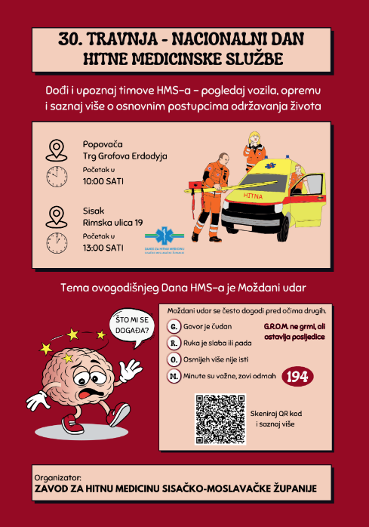
Slika 1. Nacionalni dan hitne medicinske službe

Tokom 2025. godine ostvarene su i sljedeće suradnje kao dio aktivnosti edukacijskog centra:
- siječanj 2025. - Dani karijera MEF
- travanj 2025. - “Scenarij zbrinjavanja velike nesreće”
- travanj 2025. - Svjetski dan zdravlja SMŽ
- svibanj 2025. - demonstracija pravilnog postupanja s ozlijeđenim motociklistom u suradnji s Moto klubom Vilenjaci Kutina
- lipanj 2025. - Croatia Rescue Challenge ( 3 djelatnika kao dio hitnog tima na Trauma Challenge-u te 2 djelatnika kao dio postrojbi koje su sudjelovale u Extrication Challenge-u)
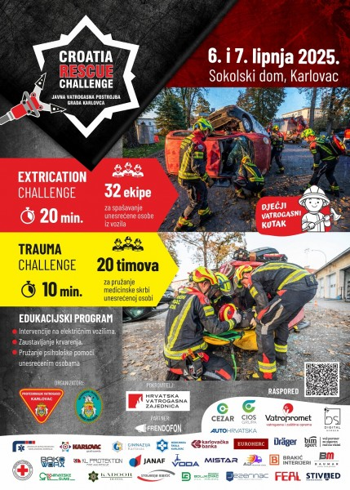
Slika 2. Croatia rescue Challenge

Scenarij zbrinjavanja velike nesreće - prometna nesreća na autoputu jest vježba održana u organizaciji Zavoda za hitnu medicinu SMŽ. U vježbu su bili uključeni JVP grada Kutine i Siska, Služba za civilnu zaštitu te Policijska uprava SMŽ.
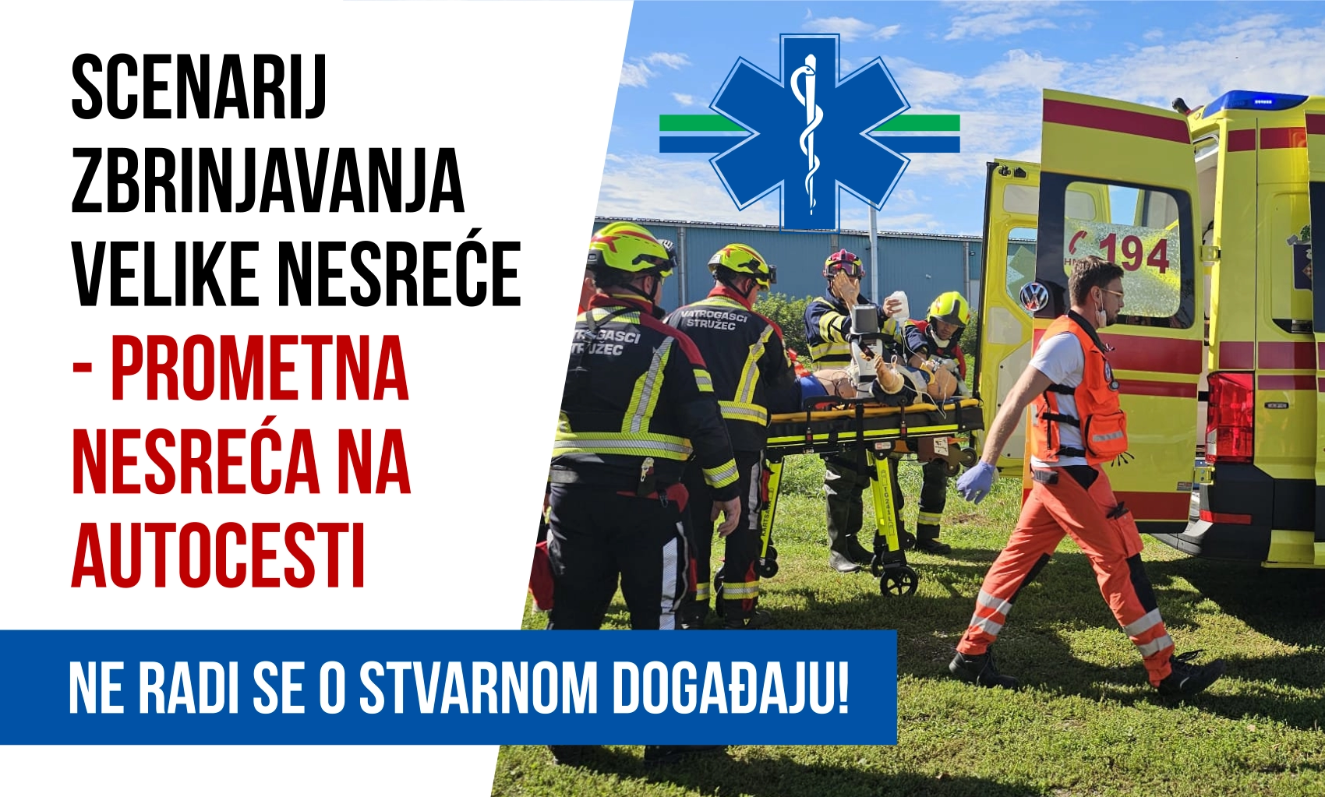
Slika 3. Najava: Scenarij zbrinjavanja velike nesreće

U zbrinjavanju 20 “žrtava” sudjelovalo je 7 timova ZHM SMŽ-a, a prikaz događaja nalazi se u niže navedenom grafu.
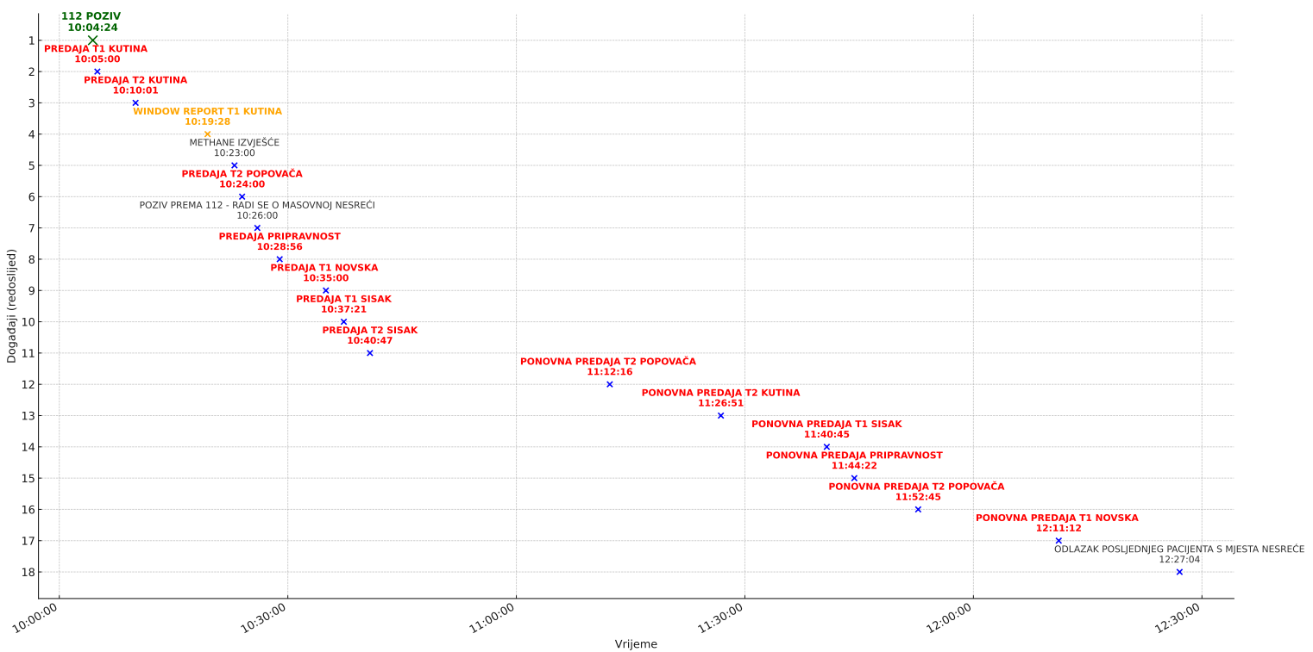
Graf 1. Prikaz događaja - vježba zbrinjavanja masovne nesreće

Informacije i iskustva dobivena ovom vježbom iskorištena su za poboljšanje organizacije službe prilikom potrebe za odgovorom na masovnu nesreću što je uključivalo i izmjenu Protokola postupanja MPDJ u slučaju masovne nesreće kao i izrađivanja Protokola postupanja timova u slučaju velike nesreće. Osim toga, izmijenjen je i poboljšan edukacijski sadržaj vezan za edukaciju djelatnika o spomenutom, a počet će se primjenjivati već s prvom nadolazećom edukacijom.
Zaključno, edukacijski centar je prvu polovicu 2025. nastavio uspješno, po planu i uz uvođenje novih suradnji i oblika edukacije. Drugi kvartal bio je nešto oskudniji aktivnostima s obzirom na veliki manjak liječničkog kadra međutim u nadolazećem razdoblju se očekuje zapošljavanje novih liječnika te nastavak aktivnosti s još većim intenzitetom.

- ZAKLJUČAK I NAPOMENA
S obzirom na specifičnu djelatnost koju obavlja Zavod za hitnu medicinu Sisačko-moslavačke županije vodi se briga o opremljenosti medicinsko-tehničkom opremom vozila u Zavodu i Ispostavama Zavoda te prostora za renimaciju, kao i o popravku i redovitom servisiranju iste što generira izuzetno visoke troškove.

Investicija „Specijalističko usavršavanje medicinskih sestara i tehničara u djelatnosti hitne medicine“ ima za cilj osiguranje znanja i vještina, odnosno kompetencija za samostalan rad u hitnoj medicinskoj službi kroz specijalističko usavršavanje medicinskih sestara/tehničara u djelatnosti hitne medicine. Provedbom ove investicije, usluge hitne medicinske službe postat će dostupnije pacijentima i povećat će se učinkovitost postojećih timova i povećati kvaliteta hitne medicinske službe. Medicinske sestre/tehničari sa završenim specijalističkim usavršavanjem pružat će širi opseg zdravstvene usluge prema hitnim pacijentima te za veliki broj intervencija neće biti potreban liječnik.
Provedbom specijalističkog usavršavanja prvostupnika sestrinstva u djelatnosti hitne medicine omogućit će se unaprjeđenje kvalitete i učinkovitosti u zbrinjavanju hitnih stanja i smanjivanje potrebe za liječničkim timovima kroz proširenje kompetencija medicinskih sestara/tehničara.
Tokom 2024. godine Zavod za hitnu medicinu imao je na specijalizaciji iz hitne medicine 29 prvostupnika od čega je njih 15 uspješno završilo specijalizaciju dok je preostalih 14 još u procesu osposobljavanja.
Timovi hitne medicinske pomoći svakodnevno skrbe za građane te se kontinuitet skrbi nastavlja uz brojčano potpun tim liječnika. Mišljenja smo da je to dobar pokazatelj kvalitete rada, atmosfere rada te prednosti koje pruža Zavod i rad u njegovom kolektivu.

S obzirom da se rad HMS odvija tijekom 24 sata neprekidno u 10 ispostava u 2024. godini te u smjeni u trajanju od 12 sati radi ukupno 13 timova (7 T1 – Sisak, Kutina, Novska, Hrvatska Kostajnica, Glina i Petrinja i 6 T2 – Sisak, Popovača, Kutina, Sunja, Dvor i Topusko) koji svi po Pravilniku o minimalnim uvjetima u pogledu prostora, radnika i medicinsko –tehničke opreme za obavljanje djelatnosti hitne medicine i Standardu medicinske opreme, medicinskih uređaja i pribora za obavljanje djelatnosti izvanbolničke hitne medicine, osim s vozilima, moraju biti opremjeni i uređajima koji uz visoku nabavnu cijenu iziskuju i kontinuirano odnosno redovno servisiranje kako bi bili sigurni za rad s bolesnicima bez obzira ima li u radu poteškoća s pojedinim uređajima ili ne. Troškovi su visoki kod redovitih servisa, a naročito kod zamjene rezervnih dijelova ili zamjene dijelova koji se zbog starosti samih uređaju moraju redovito zamjeniti kako bi uređaj bio siguran za rad. Prijedlog za smanjenje troškova je redovita nabava novih uređaja.

Slijedom navedenog, a i iz razloga stupanja na snagu novih pravilnika, i to Pravilnika o standardima i normativima u pogledu prostora, radnika i medicinsko-tehničke opreme za obavljanje djelatnosti hitne medicine i djelatnosti sanitetskog prijevoza te Pravilnika o organizaciji i načinu obavljanja hitne medicine i sanitetskog prijevoza u narednom je razdoblju kontinuirano se radi na nabavi nove opreme i uređaja te usklađivanju s odredbama istih.
Aktualna problematika timova hitne medicinske pomoći usko je vezana za trenutno stanje voznog parka, a koji je opterećen velikim kilometražama koje vozila prelaze, kao i stalnim popravcima koja su između ostalog rezultat starosti vozila. Tokom 2024. godine aktivno smo radili te i dalje nastavljamo i u 2025. godini raditi na pronalasku rješenja kako bismo zanovili vozila te su kontaktirane uprave općina i gradova sa ciljem njihovog sudjelovanja u nabavci vozila za timove koji se skrbe za građane na njihovom području. Treba napomenuti da funkcioniranje hitne medicinske pomoći izravno ovisi o vozilima i da kvar ili nedostatak ispravnih vozila direktno ugrožava funkcioniranje hitne pomoći, a samim time i zdravlje i život pacijenata.

Preraspodjelom sredstava za povišeni standard i decentraliziranim sredstvima te dodatnim sredstvima koja Sisačko-moslavačka županija planira za Zavod radi se na poboljšanju i kvalitetnijem pružanju zdravstvene zaštite i pružanju posebne i poboljšane skrbi za naše pacijente.

Intenzivno se radi i na cilju da svi djelatnici hitne službe budu aktualno certificirani te da se certifikati obnavljaju kroz period od 3 godine. Na ovaj način trošak održavanja certificiranosti više je nego upola manji s obzirom da edukacijska vježba recertificiranja traje 3 dana, a obnove certifikata samo jedan dan.
Radi se i na povećanju aktivnosti koje generiraju financijsku dobit ponajviše kroz KPR AVD edukacije.

Budući da je zatečeno stanje vezano za sudske sporove, koje djelatnici vode s Zavodom s osnove povećanja osnovice te isplate razlike plaće za prekovremene sate (dodatke), otežavalo redovito poslovanje i bilo izuzetno zabrinjavajuće i svakodnevno su prijetile zapljene sredstava na poslovnom računu putem ovrhe, u ovom je trenutku stanje zadovoljavajuće, jer su plaćeni svi troškovi po svim pravomoćnim i ovršnim sudskim sporovima.
Od ukupno 135 sudska spora, i to 66 predmeta - potraživanje s osnove povećanja osnovice i 69 predmeta koji se odnose na isplatu dodataka na prekovremeni rad, ukupno je podmireno potraživanje po 135 pravomoćnih i ovršnih presuda.
U narednom razdoblju pristupit će se izvršenju korektivnog obračuna plaće djelatnicima koji rade u turnusu sukladno tumačenju Povjerenstva prema Kolektivnom ugovoru.

Nakon što je, po izradi, u zakonskom roku predan Godišnji financijski izvještaj za razdoblje od 1. siječnja do 31. prosinca 2024. godine vidljivo je da je ostvaren višak prihoda u izvještajnom razdoblju koji iznosi 231.784,37 eura, kumulira se s prenesenim viškom u iznosu 56.483,31 eura te višak prihoda i primitaka raspoloživ u sljedećem razdoblju iznosi 288.267,43 eura.
Navedena sredstva koriste će se za plaćanje isporučenih vozila te daljnje financiranje specijalizacija, kao i za tekuće poslovanje i daljnju nabavu uređaja i opreme.
Prema podacima iz predanog financijskog izvještaja za razdoblje od 1. siječnja do 30. lipnja 2025. godine manjak prihoda u izvještajnom razdoblju iznosi 847.572,31 euro, a djelomično je pokriven prenesenim viškom u iznosu 288.267,43 eura te se manjak prihoda i primitaka u iznosu 559.304,88 eura prenosi za pokriće u narednom razdoblju.

Slijedom iznesenog, sve se obveze izvršavaju uredno te na dan 30. lipnja 2025. godine ne postoje dugovanja prema zaposlenicima, dok su dugovanja prema dobavljačima podmirena u rokovima dospijeća.

Isto tako zaposlenicima su isplaćena i sva potraživanja ostvarena za materijalna prava, i to jubilarne nagrade, otpremnine, naknade za neiskorišteni godišnji odmor, naknade koje se odnose na pomoć za novorođeno dijete, smrt člana obitelji, kao i bolovanja duža od 90 dana i drugo, a uredno je isplaćena i uskrsnica te regres.

Vezano uz zaštitu zdravlja i sigurnosti na radu i mjerama za poboljšanje uvjeta rada osigurava se kontinuitet prethodnih i periodičnih pregleda u Medicini rada te se provodi ponovno osposobljavanje djelatnika za rad na siguran način i preventivno gašenje požara za što se osiguravanju dodatna sredstva s obzirom na visinu troškova istih.
Također, budući da su određena ispitivanja istekla radi se na otklanjanju nedostataka i u tom području za što su nam također potrebna dodatna financijska sredstva.

Kako bi se sve navedeno u izvješću uspjelo realizirati i osigurao kontinuitet te dostupnost usluga i kako sve navedeno iziskuje određeno financijsko opterećenje i dalje se pokušavaju ostvariti određene uštede u svakom segmentu poslovanja, smanjiti i spriječiti troškovi te osigurati prihodi ne samo naporima uprave već i svakog pojedinog radnika što posebno pohvaljujem i zahvaljujem na kontinuiranoj suradnji i ne odustajanju unatoč svim preprekama i poteškoćama kojima se susrećemo, kao i nepredviđenim okolnostima, jer svaki je dan novi izazov.

Unatoč izazovima vezanim uz financijska opterećenja, održavanje opreme, stanje voznog parka i sudske sporove, Zavod za hitnu medicinu Sisačko-moslavačke županije uspješno osigurava kontinuitet zdravstvene skrbi, ulaganja u stručnost djelatnika te nabavu potrebne opreme. Postignuti rezultati, posebno u području specijalističkog usavršavanja, racionalizacije troškova i urednog izvršavanja obveza, potvrđuju odgovorno upravljanje i predanost unapređenju hitne medicinske službe na dobrobit svih građana.
RAVNATELJICA
Silvija Desić Basarić, mag. iur.

